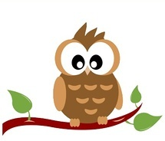
Sovička Číslo 2-2012/2013

Milí rodičia, starí rodičia, milé naše deti,
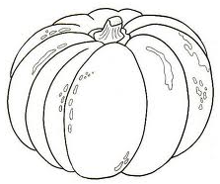
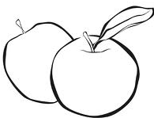
prvé dva októbrové týždne sme sa venovali témam- Tajomstvo prúteného košíka, zbierame plody jesene. Najskôr sme poznávali, triedili a ochutnávali rôzne druhy ovocia, zeleniny a potom sme zavárali, uskladňovali ovocie a zeleninu na zimu. Tieto témy sme ukončili tvorivou dielňou pod názvom : „ Veselé tekvičky , Ovocníčkovia a Zeleninky, ktorá sa uskutočnila dňa 9.10.2012. Deti spoločne s rodičmi a starými rodičmi premenili obyčajné tekvice na veselé strašidielka, ovocie a zeleninu na pirátov, princezničky, ježkov, vtáčikov, stonožky a iné jesenné zvieratká.
Dňa 10.10. do našej školy zavítal ujo Viktor. Svojimi detskými piesňami rozospieval našich škôlkarov, ale aj žiakov zo základnej školy. Deň Jablka sme oslávili dňa 12.10. rôznymi zábavno-náučnými aktivitami. Ďalší týždeň sme z našej škôlky vyháňali chrípku- Ako sme vyhnali chrípku- prvý deň sme sa rozprávali, poznávali stav zdravia a choroby. Dňa 16.10 sme si konzumovaním zdravých potravín pripomenuli Svetový deň výživy. V triede žabiek deti pripravovali chutné, zdravé šaláty a v triede sovičiek deti vyberali, nalepovali obrázky zdravých potravín. V stredu sme formovali návyky pravidelnej hygiena a vo štvrtok sme pobytom na čerstvom vzduchu otužovali organizmus prostredníctvom hier na multifunkčnom ihrisku. A v piatok sme pomocou tvorivej dramatiky chrípku z našej škôlky vyhnali.
Posledný októbrový týždeň patril našim najstarším- Babičky a deduškovia oslavujú. Celý týždeň sa deti usilovne pripravovali na svoj veľký deň- deň keď ukážu svojim najmilším, čo sa naučili. V nedeľu 29.10. sa v kultúrnom dome konala veľká oslava. Naše deti, oblečené v krojoch, predviedli krátky program venovaný babičkám a deduškom. Dievčence ukázali, aké budú gazdinky a chlapci zase cválali na koníkoch. Na záver každá babička a deduško dostali od svojich najmenších malý darček.

Pre rodičov...

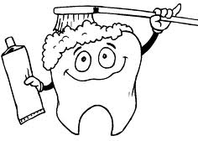
Najlepšie, čo môžeme urobiť pre zuby našich detí, je naučiť ich správnu techniku čistenia a ísť príkladom. Umývanie zubov by sa malo stať samozrejmosťou každé ráno aj večer. Dôležité je uvedomiť si, že dieťa sa učí kopírovaním od dospelých, v útlom veku najmä od rodičov. Z čistenia zúbkov môžete urobiť spoločný každodenný rituál, na ktorý sa dieťa bude tešiť. Mnohí rodičia považujú čistenie mliečnych zúbkov za druhoradé. Nehovoriac už o čistení medzizubných priestorov pomocou zubnej nite. Veď mliečne zuby vypadnú a aj tak narastú nové, vravia si. Kombinovanie týchto divoch techník čistenia a udržiavanie zúbkov v dobrej kondícii však má svoj význam. Mliečny zub totiž drží miesto svojmu nástupcovi - stálemu zubu. Ak kaz zničí časť mliečneho zúbka, vedľajšie zúbky sa posúvajú smerom dopredu. Stály zúbok, ktorý vyrastie na mieste, ktoré mu držal jeho mliečny predchodca, sa rovnako posúva. Týmto sa priestor pre nový zúbok zmenšuje. Veľmi často sa tiež stáva, že na mieste pokazených mliečnych zubov vyrastú pokazené trvalé zuby alebo ich kaz postihne skôr. Ďalším rizikom nedostatočnej ústnej hygieny u detí je tiež to, že na koreňoch pokazených mliečnych zuboch sa môžu tvoriť hnisavé vačky a tie sú veľmi nebezpečné. Baktérie z hnisu sa totiž krvou dostávajú do celého organizmu a spôsobujú ďalšie ochorenia a zápaly. Najčastejším prejavom je oslabenie imunity, čo malému dieťaťu rozhodne neprospieva vzhľadom na celkový vývin jeho organizmu. Dieťa má zhruba v troch rokoch natoľko vyvinutú motoriku, že si dokáže vyčistiť horizontálnym (vodorovným) pohybom žuvacie plôšky. Jemné krúživé pohyby ale ostávajú na rodičoch. Dočisťovanie zúbkov by však malo prebiehať v réžii rodičov do šiesteho až desiateho roku života dieťaťa. Keď je už dieťa väčšie a umýva si zúbky samé, rodič by mal vždy dozerať, aby si neublížilo kefkou (aby ňou nenarábalo príliš rýchlo, aby sa s ňou nenaháňalo a podobne) a napokon mu zúbky dočistiť. Najdôležitejšie je naučiť dieťa, aby sa nebálo čistenia zubov, aby to nepovažovalo za trest alebo nutné zlo. Práve pre krásny úsmev vašich detí si v našej škôlke po obede umývame zúbky a týmto Vám chceme pripomenúť, aby ste doniesli deťom zubnú kefku a zubnú pastu.

Už vieme...
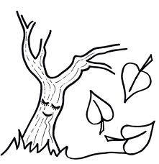
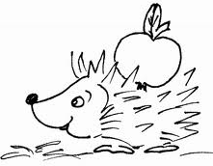
Padá lístie šuchoce, šuchy, šuchy, šuch, ježko po ňom dupoce dupy, dupy, dup.

Lezie ježko, lezie v lese,
jabĺčka si domov nesie Deti v lese behajú,
ježka všade hľadajú.

KDE SA KÚRI, TAM SA KÚRI, MOJEJ MILEJ Z KOMÍNA,
VČERA VEČER CHLEBA PIEKLA, ZHORELA JEJ PERINA.
POVEDAL MI JEDEN CHLAPEC, ŽE JA NEVIEM CHLEBA NAPIECŤ.
A JA SOM SI ROZMYSLELA, CHLEBÍK SOM MU UROBILA.
AJ KEĎ SOM MALIČKÁ DROBNÁ – PREDSA SOM GAZDINKA DOBRÁ.
KUJEM, KUJEM PODKOVIČKU, KONÍKOVI NA NOŽIČKU.
KUJEM, KUJEM VESELE, ZO ŽELEZA - Z OCELE.
MÁM KONÍKA VRANÉHO, POSADÍM SA NA NEHO.
HIJÓ, CVÁLAJ KONÍK MÔJ, A KEĎ POVIEM BŔŔ – TAK STOJ.
UŽ SOM DIEVKA VELIKÁ, VIDÍM SI JA ŠUHÁJÍČKA Z ĎALEKA.
V ČAKAJOVCIACH NA POLI, TAM SA VRTÍ TEN MÔJ MILÝ NA KONI.
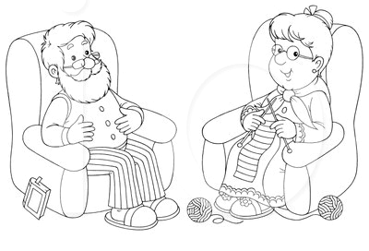
KAŽDÝ KTO JE MALÝ CHLAPEC, BUDE RAZ AJ DEDKO,
DEDKA VŠETCI V ÚCTE MAJÚ, DEDKO VIE VŽDY VŠETKO.
KAŽDÉ DIEVČA BUDE RAZ AJ MILÁ STARÁ BABKA,
PRE NÁS JE OD BABKY PUSA, AKO CUKOR SLADKÁ.

Mami, oci, čítajte mi...
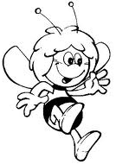
Včielka Elka a vrabčia bitka
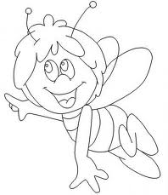
V jedno jesenné popoludnie sa včielka Elka s kamarátkou Agátkou vracali z lúky a niesli košíky plné nektáru. „Ej, veru som aj unavená,“ vzdychla si Agátka. „Ja tiež už si pomaly krídelká necítim,“ pritakala Elka. „Veď už sme čoskoro v úli, potom si pôjdeme oddýchnuť k potoku!“. Keď dorazili k úľu, započuli akýsi zvláštny a nezvyčajný ruch. Včielky rýchlo odložili košíky a leteli sa pozrieť tým smerom. Neďaleko úľa už vyplašene poletovalo niekoľko včiel a medzi nimi aj malá muška Klotilda. „Čo sa to tu deje?“ spýtala sa jej Elka. „Poďte sa pozrieť, strhla sa bitka!“ volala kamarátky Klotilda. „Bitka? Aká bitka?“ „Pozrite sa, hen, dva vrabce sa tam klbčia!“ Naozaj, po zemi sa tam gúľalo operené klbko s dvoma drobnými zobákmi a ani nebolo vidno, ktorý zobák ktorému vrabcovi patrí! „A čože sa tak ďobú?“ vyzvedala Agátka. „Nikto nevie! Pred chvíľou sa pochytili a nejdú od seba! Iba perie lieta.“ Odvetila Klotilda. Agátka poletovala okolo vrabcov a kričala sa nich, ale vrabčiaky nič nedbali na drobnú včielku. „Tých veru neprekričíš!“ poškriabala sa Elka na hlave. „Dostala som nápad.“ Na pár minút sa vzdialila a čoskoro sa s úsmevom vracala naspäť- za ňou kráčal veľký a mohutný kohút. „Privolala som posilu!“ „Čo sa to tu deje?“ zaujímal sa kohút hlbokým hlasom. „Klbčia sa vrabce a už hodnú chvíľu nechcú prestať!“ kričala Klotilda. Keď vrabce uvideli mocného kohúta, ihneď sa prestali ďobať a previnilo skrývali hlávky medzi krídla. „Takýto neporiadok tu nestrpím!“ vyhlásil kohút. „Prečo tu vlastne vybíjate jeden druhému dušu z tela?“ Jeden z vrabčiakov ustráchane ukázal kúsok koláča, ktorý skrýval pod krídlom! „Keď ja som túto pochúťku našiel prvý....“ „Nie je pravda!“ oponoval mu druhý vrabec. „Ja som ju videl oveľa skôr ako ty!“ „Táááák, keď sa dvaja nevedia dohodnúť, pochúťka bude moja.“ Povedal kohút a jedným rýchlym ďobnutím bolo po koláči. „A bude pokoj!“ Kohút sa víťazne obrátil a odpochodoval preč a vrabce zahanbene odleteli každý iným smerom. Iba Elka s Agátkou a Klotildou sa ostali potajomky chichotať. „Veru tak, kde sa dvaja bijú, tretí zvíťazí!“

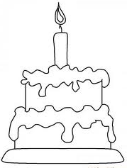
Oslavujeme...
Októbroví oslávenci- Natálka Chobotová, Lukáško Kromka, Lukáško Bíro,
Saška Kolláriková, Šimonko Godár, Simonka Molnárová,
Simonka Segéňová
Ešte raz všetko najlepšie!

Pre maškrtný jazýček...
Tvarohové tyčinky
Na tvarohové tyčinky potrebujeme 250 g hladkej múky, 250 g tvarohu, 250 g masla, 1 vajce na potretie, rasca, syr alebo vegeta na posypanie. Zo surovín spracujeme hladké cesto na hrúbku 1 cm. Celý povrch naše šikovné deti potrú rozšľahaným vajcom posypú rascou, syrom alebo vegetou. Nožíkom alebo radielkom krájame tyčinky široké asi 1 cm. Tyčinky uložíme na vymastený plech a dáme piecť do vyhriatej rúry.
Dobrú chuť!

Občianske združenie Čakajovské sovičky
Vás pozýva na
J e s e n n ú b u r z u,
ktorá sa uskutoční
dňa 23.11. 2012 od 14.00hod. do 18.00 hod. v budove ZŠ s MŠ Čakajovce.

Predávajúci ponúkajú vianočné ozdoby, medovníky, oblečenie pre deti aj dospelých, hračky, kočíky a iné.
Ak sa chcete zapojiť a predávať svoj tovar, treba vyplniť záväznú prihlášku. Prihlášky sú v MŠ, v riaditeľni ZŠ, alebo na obecnom úrade.

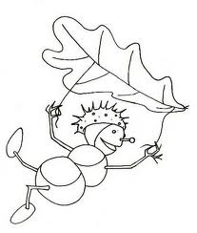
Tešíme sa na Vás!
